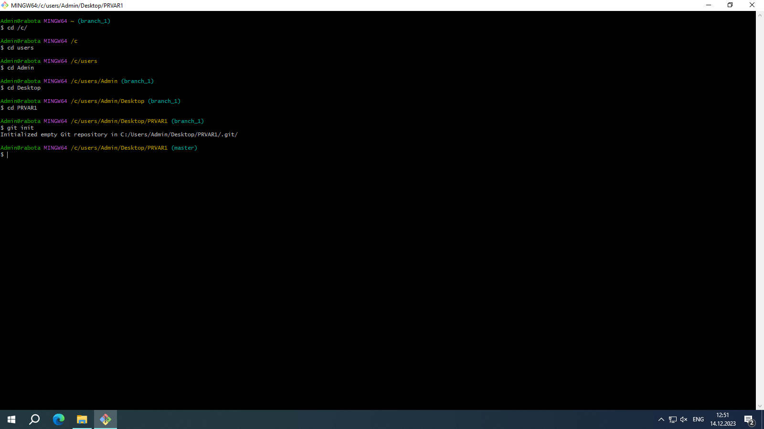

Рисунок Инициализация репозитория в текущей папке